PLANO DE ENSINO
CURSO |  | MÓDULO | Componente Curricular Sigla
Técnico em Desenvolvimento de Sistemas |  | 2º | PFE1
COMPONENTE CURRICULAR | AULAS PREVISTAS | DOCENTE | TURMA(S)
Programação Front-End | 50 | Reenye e Wellington | 3DES
UNIDADE DE COMPETÊNCIA | OBJETIVO
 | Desenvolver capacidades técnicas e socioemocionais que permitem desenvolver interfaces web, otimizando a interação com o usuário.

FUNDAMENTOS TÉCNICOS E CIENTÍFICOS
1 Utilizar semântica de linguagem de marcação conforme normas
2 Elaborar formulários de página web
3 Utilizar ferramentas gráficas para interface web e mobile
4 Adequar a interface web para diferentes dispositivos de acesso
5 Desenvolver interfaces web interativas com linguagem de programação
6 Aplicar técnicas de estilização de páginas web
8 Desenvolver interfaces web consumindo API
9 Diferenciar os aspectos de aplicabilidade entre as experiências do usuário (UX) e a interface do usuário (UI)

CAPACIDADES SOCIAIS, ORGANIZATIVAS E METODOLÓGICAS.
1 Demonstrar autogestão
2 Demonstrar pensamento analítico
3 Demonstrar inteligência emocional
4 Demonstrar autonomia

CONHECIMENTOS
- 4 Acessibilidade
- 4.1 Definição
- 4.2 Recursos
- 4.3 Categorias
- 4.4 Accessible Rich Internet Aplications (ARIA)
- 5 Web Apps
- 5.1 Service worker
- 5.2 Cache API
- 5.3 Push notifications
- 5.4 Background sync
- 5.5 Carregamento da página
- 5.5.1 Preload
- 5.5.2 Prefetch
- 5.5.3 Dns-prefetch
- 6 User experience (UX) design
- 6.1 Definição
- 6.2 Aplicação
- 6.3 Diagramas
- 6.4 Fluxos
- 7 User Interface (UI) design
- 7.1 Definição
- 7.2 Aplicação
- 7.3 Usabilidade

ATIVIDADE | SITUAÇÃO DE APRENDIZAGEM - Formativa
TEXTO
Obs: Situação-problema multidisciplinar envolvendo atividade executada no componente PWBE.

Contextualização: A fábrica de materiais de limpeza “ACME LTDA” instalada na cidade de Jaguariúna e recém-inaugurada, necessita de um controle de pedidos online, como não possui um departamento de desenvolvimento de softwares, contratou a startup onde você trabalha para o desenvolvimento deste software.
O Analista de sistemas desenvolveu um banco de dados e uma web-service conforme modelo conceitual abaixo.
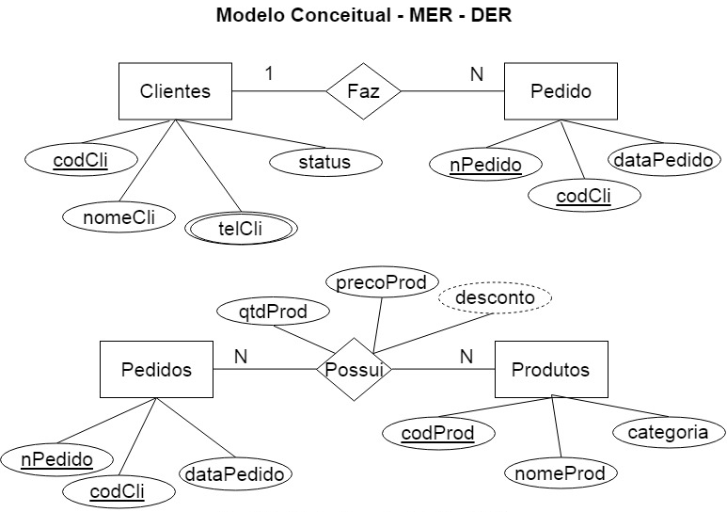
Desafio: Como técnico em desenvolvimento de sistemas, você foi contratado para fazer parte de uma equipe que criará o sistema front-end que consumirá o Web Servisse.
Sua equipe trabalha com o método Ágil SCRUN que prevê entregas de funcionalidades semanalmente para o cliente. Para esta semana os requisitos abaixo devem ser implementados:
- Formulário para cadastro de Pedidos contendo:
* Uma interface para selecionar o cliente pelo nome;
* Uma tabela que liste todos os produtos para que possam ser selecionados
* Campos para o cliente preencher o preço e a quantidade de cada produto.
* Um botão que concluirá o pedido e enviará os dados para o Web-service
Entregas:

- Todos os códigos fonte gerados.
- Demonstração prática do cadastro de um pedido com as escolhas dos produtos.
- A pasta do projeto deverá ser entregue via pen-drive ao professor.

INSTRUMENTO DE REGISTRO DE AVALIAÇÃO FORMATIVA
Natureza dos Critérios | Fundamentos Técnicos e Científicos ou Capacidades Técnicas | Critérios de avaliação |  | Alunos
   | Crítico |  | Desejável
  0 | NÃO Atingiu | 1 | Atingiu
  F | Formativa | S | Somativa
Competências Técnicas | 1. Utilizar semântica de linguagem de marcação conforme normas | A interface foi apresentada no navegador permitindo a navegação simples. | F
Competências Técnicas | 2. Elaborar formulários de página web | Foi possível preencher os campos de formulário e enviar os dados. | F
Competências Técnicas | 3. Utilizar ferramentas gráficas para interface web e mobile | Apresentou os dados no formato de tabelas ou grade de cartões ou listas. | F
Competências Técnicas | 6. Aplicar técnicas de estilização de páginas web | Estilizou com CSS melhorando a estética de apresentação | F
Competências Técnicas | 8 Desenvolver interfaces web consumindo API | Os dados da API foram apresentados na tela e os dados enviados pelos formulários foram para a API. | F
Competências Técnicas | 9 Diferenciar os aspectos de aplicabilidade entre as experiências do usuário (UX) e a interface do usuário (UI) | A interatividade com a interface seguiu algum princípio de UX e / ou UI. | F
Competências de Gestão | 1. Demonstrar autogestão | Comportou-se profissionalmente entregando o mínimo que foi solicitado. | F
Competências de Gestão | 2. Demonstrar pensamento analítico | Entendeu o problema e apresentou uma solução pertinente (resolveu o problema). | F
Competências de Gestão | 3. Demonstrar inteligência emocional | Controlou as emoções agindo de forma objetiva ao receber e entregar a tarefa. | F
Competências de Gestão | 4. Demonstrar autonomia | Leu os enunciados entendendo os requisitos e entregando as funcionalidades conforme solicitado, dispensando explicações adicionais. | F
Nível de Desempenho
Nota

PLANO DE AULA
CONHECIMENTOS | ESTRATÉGIAS DE ENSINO | INTERVENÇÕES MEDIADORAS
- 4 Acessibilidade  - 4.1 Definição  - 4.2 Recursos  - 4.3 Categorias  - 4.4 Accessible Rich Internet Aplications (ARIA) | Projeto exemplo, Aplicar o conceito em Situação de aprendizagem Projeto Integrado. | O que é acessibilidade?  Qual a importância da acessibilidade em projetos Web?  Como a acessibilidade se relaciona com a inclusão?
- 5 Web Apps  - 5.1 Service worker  - 5.2 Cache API  - 5.3 Push notifications  - 5.4 Background sync  - 5.5 Carregamento da página  - 5.5.1 Preload  - 5.5.2 Prefetch  - 5.5.3 Dns-prefetch | Aula expositiva dialogada, demonstração.  Projeto exemplo, Aplicar o conceito em Situação de aprendizagem Projeto Integrado. | O que é API?  O que é API REST?  Por que um site deve consumir dados de uma API?  Como um site consome dados de uma API?  O que é preload?  O que é prefetsh?
- 6 User experience (UX) design  - 6.1 Definição  - 6.2 Aplicação  - 6.3 Diagramas  - 6.4 Fluxos | Aplicar o conceito em Situação de aprendizagem Projeto Integrado. | Por que a experiência do usuário é importante?  Por que a interface deve ser amigável?  O que a responsividade tem a ver com UX?
- 7 User Interface (UI) design  - 7.1 Definição  - 7.2 Aplicação  - 7.3 Usabilidade | Aplicar o conceito em Situação de aprendizagem Projeto Integrado. | Por que a interface deve ser responsiva?  O que a responsividade tem a ver com UI?

ATIVIDADE | SITUAÇÃO DE APRENDIZAGEM – Somativa
TEXTO
Obs: Projeto proposto pelos instrutores (Multidisciplinar, envolvendo os componentes curriculares: PSOF2, PWF1, PWB2.

Contextualização: A empresa “XPTO Logistica” está se preparando para montar um centro de distribuição na cidade de Jaguariúna, sua estrutura é composta por um galpão de armazenamento de materiais, escritórios, e veículos de pequeno porte para entregas urbanas na região como, motocicletas, vans e utilitários.
Necessita de um sistema computacional web para controlar toda a sua operação.

Desafio: Vocês fazem parte da equipe de desenvolvimento de sistemas desta empresa e devem implementar os módulos descritos a seguir, o Analista de sistema, junto dom o DBA já levantaram os requisitos principais e iniciais, elaboraram os diagramas de casos de uso e o modelo lógico do banco de dados, também já implementaram o banco de dados com dados fictícios para o ambiente de testes.

Entregas: A sala será dividida em cinco grupos e cada grupo será responsável por uma parte da entrega.
O banco de dados será desenvolvido através de um brain-Storm com toda a equipe e homologado pelos instrutores. Cada grupo será responsável por um módulo conforme resumos a seguir e requisitos representados nos DCUs (Diagramas de casos de Uso).
Apresentar em formato de seminário todos os módulos interligados ao final do projeto.

Módulo: Entregas
Resumo: Implementar um controle de Pedidos que serão cadastrados por um funcionário da logística, pois o centro de distribuição recebe os pacotes a serem entregues de várias transportadoras nacionais e faz a distribuição local, lembrando que a XPTO possui os clientes finais que recebem os pedidos e os clientes intermediários (Transportadoras e Empresas de Comercio eletrônico).  Implementar um gerenciamento de usuários e controle de login/logout e trabalhar na integração geral. | 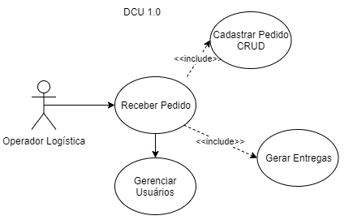
Alunos: | Implementar a conexão com o Banco de dados Back-End e Front-End.

Módulo: Frota
Resumo: Implementar um controle dos veículos em tempo real, qual sua localização e registrar os status das entregas. | 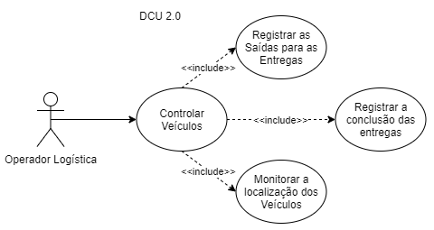
Alunos: | Implementar a conexão com o Banco de dados Back-End e Front-End.

Módulo: Financeiro
Resumo: Implementar uma análise das contas a pagar e receber, comparar as despesas e identificar as operações mais lucrativas. | 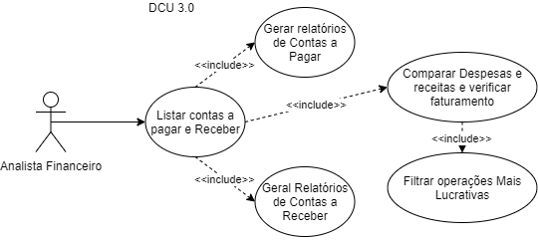
Alunos: | Implementar a conexão com o Banco de dados Back-End e Front-End.

Módulo: Comunicação
Resumo: Implementar telas onde os funcionários possam postar comentários ou sugestões e receber feedback, modelar em forma de fórum de discussão. | 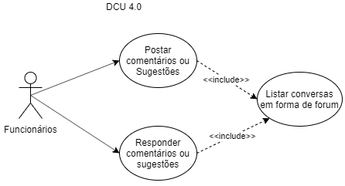
Alunos: | Implementar a conexão com o Banco de dados Back-End e Front-End.

Módulo: Qualidade
Resumo: Implementar um formulário web onde o cliente preenche uma pesquisa de satisfação, implementar um relatório das pesquisas, uma funcionalidade onde possa ser exportada em arquivo tabulado CSV e gráficos comparativos.  Implementar os cadastros de Funcionários e Clientes (CRUD) | 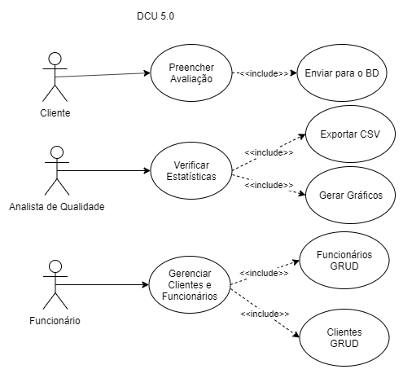
Alunos: | Implementar a conexão com o Banco de dados Back-End e Front-End.

INSTRUMENTO DE REGISTRO DE AVALIAÇÃO SOMATIVA
Natureza dos Critérios | Fundamentos Técnicos e Científicos ou Capacidades Técnicas | Critérios de avaliação |  | Alunos
   | Crítico |  | Desejável
  0 | NÃO Atingiu | 1 | Atingiu
  F | Formativa | S | Somativa
Competências Técnicas | 1. Utilizar semântica de linguagem de marcação conforme normas | A interface foi apresentada no navegador permitindo a navegação simples. | S
Competências Técnicas | 2. Elaborar formulários de página web | Foi possível preencher os campos de formulário e enviar os dados. | S
Competências Técnicas | 3. Utilizar ferramentas gráficas para interface web e mobile | Apresentou os dados no formato de tabelas ou grade de cartões ou listas. | S
Competências Técnicas | 6. Aplicar técnicas de estilização de páginas web | Estilizou com CSS melhorando a estética de apresentação | S
Competências Técnicas | 8 Desenvolver interfaces web consumindo API | Os dados da API foram apresentados na tela e os dados enviados pelos formulários foram para a API. | S
Competências Técnicas | 9 Diferenciar os aspectos de aplicabilidade entre as experiências do usuário (UX) e a interface do usuário (UI) | A interatividade com a interface seguiu algum princípio de UX e / ou UI. | S
Competências de Gestão | 1. Demonstrar autogestão | Comportou-se profissionalmente entregando o mínimo que foi solicitado. | S
Competências de Gestão | 2. Demonstrar pensamento analítico | Entendeu o problema e apresentou uma solução pertinente (resolveu o problema). | S
Competências de Gestão | 3. Demonstrar inteligência emocional | Controlou as emoções agindo de forma objetiva ao receber e entregar a tarefa. | S
Competências de Gestão | 4. Demonstrar autonomia | Leu os enunciados entendendo os requisitos e entregando as funcionalidades conforme solicitado, dispensando explicações adicionais. | S
Nível de Desempenho
Nota

Instrumento de avaliação / exercícios / Atividades.

Componente curricular: Fundamentos De Programação Orientada A Objeto | Atividade: Lista de Exercícios 4 |  | Nota:
Unidade: SENAI Jaguariúna | Data: / /
Aluno: | N°: | Turma:

NÍVEIS DE DESEMPENHO | NÍVEIS | NOTA
Atingiu todos os critérios críticos e desejáveis | 1 | 100
Atingiu todos os critérios críticos e 3 desejáveis | 2 | 95
Atingiu todos os critérios críticos e 3 desejáveis | 3 | 90
Atingiu todos os critérios críticos e 3 desejáveis | 4 | 80
Atingiu todos os critérios críticos e 2 desejáveis | 5 | 70
Atingiu todos os critérios críticos e 1 desejáveis | 6 | 60
Atingiu todos os critérios críticos | 7 | 50
Atingiu 3 critérios críticos | 8 | 35
Atingiu 2 critérios críticos | 9 | 25
Atingiu 1critério crítico | 10 | 10

NÍVEL MÍNIMO DE DESEMPENHO ESPERADO | 7

ELABORAÇÃO | DATA | APROVAÇÃO | DATA
Júlio | / / |  | / /

ANEXOS:

Exercícios ou qualquer material utilizado no dia a dia.

CRONOGRAMA (deixar por ultimo) O cronograma deve ser atualizado a cada turma nova.

Cronograma e Acompanhamento de Distribuição de Aulas
Curso: Técnico em Desenvolvimento de Sistemas
Componente Curricular: Programação Front-End
Turma: 3DES
Professor: Wellington 1º Sem. 2025
Programa Analítico | Dia/Mês/Ano  (Previsto) | Dia/Mês/Ano  (Realizado)
- 4 Acessibilidade
- 4.1 Definição
- 4.2 Recursos
- 4.3 Categorias
- 4.4 Accessible Rich Internet Aplications (ARIA)
- 5 Web Apps
- 5.1 Service worker
- 5.2 Cache API
- 5.3 Push notifications
- 5.4 Background sync
- 5.5 Carregamento da página
- 5.5.1 Preload
- 5.5.2 Prefetch
- 5.5.3 Dns-prefetch
- 6 User experience (UX) design
- 6.1 Definição
- 6.2 Aplicação
- 6.3 Diagramas
- 6.4 Fluxos
- 7 User Interface (UI) design
- 7.1 Definição
- 7.2 Aplicação
- 7.3 Usabilidade
Apresentação do projeto aos professores e colegas.
Autoavaliação e avaliação do projeto.
Elaborado por: Wellington Fábio de Oliveira Martins
Data: 20/01/2025

